Software-Projekte/SS 2015: Protokoll über eine Team-Besprechung

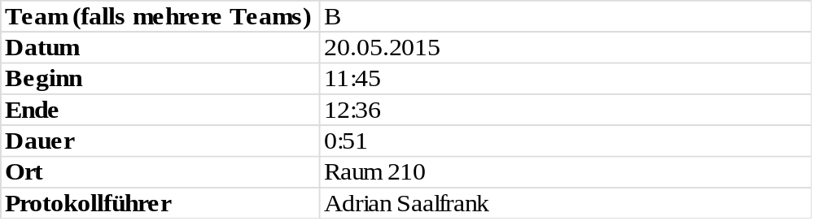

1. Anwesenheitsliste

Lfd. Nr. | Name
1 | Benjamin Weigl
2 | Sebastian Mertz
3 | Adrian Saalfrank
4 | Manuel Schlemelch
5 | Patrick Schießl
6  7  8  9 | Pascal Betting  Erik Hegen  Stefan Pölloth  Mathias Schneider

2. Tagesordnung

Top 1: Tagesablaufbesprechung
Top 2: Stand-up meeting

3. Verlauf

Sprecher | Text | Erledigung
Top 1  Benjamin Weigl | Tagesablaufbesprechung | Ablauf:  - Stand-up meeting  - Zeitprotokoll synchronisieren
Top 2  Benjamin  Weigl | Stand-up meeting | - WordImporter muss auf Attribute zugreifen können  - Festgelegt: Ein Ablauf in einer Ablaufvariante macht keinen Sinn  - Knoten auf anderen Use-Case wird benötigt  - Aufzählreihenfolge (Normalablauf/Ablaufvarianten) muss korrekt sein dabei darf eine Nummer nicht mehrfach vorkommen oder in der falschen Reihenfolge vorkommen  - Dabei sollen Exceptions geworfen werden und der Fehler muss an die Report-Klasse weitergeleitet werden. (Logger benutzen)  - structs werden zu private class zur Vereinheitlichung

